上海发那科机器人有限公司
相机标定软件使用指导手册

编制 | 潘嘉滨
审核
批准

2025年10月01日
目录
1 系统准备 3
1.1 基本信息 3
1.2 硬件准备 3
1.3 软件准备 3
2 HandEyeSync手眼标定 4
2.1 HandEyeSync标定软件功能介绍 4
2.2 标定执行+指标评判 5
2.3 标定程序示教案例 9
2.4 注意事项 9

1 系统准备

1.1 基本信息
本软件为由上海发那科机器人有限公司开发。专用于激光线扫传感器与机器人之间的手眼关系标定，具备高效的硬件通讯、实时数据采集与精确的位姿计算功能。通过内置的特征点识别与优化算法，用户能够快速完成传感器与机械臂的空间关系标定，并直观查看结果，从而提升机器人在装配、打磨等应用中的定位精度与稳定性。

1.2 硬件准备
系统运行需预先核对以下硬件模块是否完备：
序号 | 名称 | 图片示意
1 | 激光线扫传感器 | 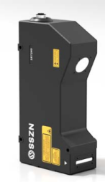
2 | 线扫传感器控制器 | 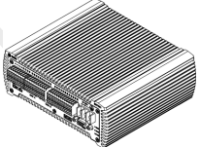
3 | 相机线缆20m | 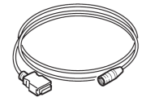
4 | 标定球（直径80mm） | 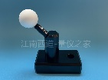

1.3 软件准备
系统运行需预先安装并配置以下软件模块：
- EdgeImaging：深视智能（SSZN）线扫相机软件（深视相机需要）
- HandEyeSync：线扫相机手眼标定模块

2 HandEyeSync手眼标定

2.1 HandEyeSync标定软件功能介绍
HandEyeSync软件是一款由上海发那科机器人有限公司精心开发的高级线扫描相机标定软件。该软件专为标定线扫相机和机械臂的手眼关系而设计，提供了一系列强大的功能，以满足工业自动化领域中精准标定需求。
HandEyeSync具备高效的硬件通讯、实时数据采集和精确手眼关系标定功能。该软件内置强大算法，能自动识别特征点，确保标定过程的准确性。同时，它提供直观的数据可视化界面，使用户能够实时监控标定过程，并轻松理解结果。
点击桌面图标，进入软件界面
图 3.1 标定软件UI界面组成
HandEyeSync提供直观友好的用户界面，以下是各个组件的详细说明：
1）软件控件区：软件控件区主要用于新建/导入标定工程文件，在线数据采集，并设置与执行标定工作，包括算法选择、标定工具设置、以及标定结果显示等操作。
2）数据可视化窗口：提供相机采图数据可视化功能，2D Viewer以图表的形式画出2D点云数据轮廓，用于查看数据的数值范围。
3）数据预览窗口：显示线扫标定数据文件，选中相应文件可以在数据可视化窗口显示线扫数据轮廓。
4）数据属性窗口：用户可在用户属性表中设置点云处理器，包括过滤噪点等操作，并可在属性表中查看数据属性值。
5）运行日志窗口：输出程序运行日志，包含数据预览动作记录以及关键数据修改操作。
6）运行对话框：当用户执行不同操作时会弹出对应的对话框，例如，用户导入*.sec工程文件，对话框给出工程文件中的配置；执行标定时，会返回标定进度和结果，如图3.1。
注：窗口组件具备拖拉拽等浮动窗口特性，并且可以独立在软件布局外。关闭的浮动窗口可在菜单栏中Window中勾选使其再次显示出来。
图 3.2 标定软件控件布局
HandEyeSync控件区各种按钮部件，主要包括五个分页，分别为Calibration Section、Dataset、Calibrate、Solve Result，如图3.2，供用户完成标定设置/修改：
- Calibration Section：新建、打开和保存工程文件，该文件以*.sec名称保存，其中记录了机器人标定的配置，点击New Section和Open Section时，会弹出配置对话框。
- Dataset：用于收集标定数据，其中包括自动采集Online Collection和手动设置Load Images、Sload Robot Data两种模式。
- Calibration：标定模式设置，用于配置标定类型（眼在手上/眼在手外）、标定工具（球、标定块）和算法选择（迭代、回归），设置好标定配置后执行，弹出对话框显示标定进度和结果。
- Solve Result：输出标定结果，Export用于导出标定结果文件，Check可以将标定结果以可视化的形式显示在2D Viewer窗口中。

2.2 标定执行+指标评判
考虑到两种使用情况：1）用户在新设备上采集标定数据进行标定；2）用户已经采集好了标定数据，需要在PC上导入重新标定。本节将重点介绍第一种情况详细设置流程，包括数据采集规范。
标定执行流程：
STEP-1：线扫相机连接
HandEyeSync软件支持激光线扫相机的连接和在线数据采集，点击菜单栏Device，弹出硬件状态对话框 ，如图3.3所示，选择Sensor brand为项目硬件品牌（SSZN），点击Scan扫描硬件后，对应连接的硬件出现在Select Sensor栏中，下拉菜单选择需要连接的相机，然后点击连接即可，连接成功后会在Current Sensor中显示已经连接的硬件状态。
 | 注：SSZN（深视智能）相机不同其他相机，在连接SSZN相机进行标定时，控制器上需要将对应相机线缆插在Camera A口，并保持Camera B口空闲，并且相机需要将批处理关闭，工作模式为2.5D（标定完成后请还原相机设置，以确保生产时配置）
图3.3 线扫相机连接图示
当完成相机连接后，数据可视化窗口左上角的相机控制按钮将会变为可点击状态，按钮从左到右作用依次为：相机连拍、相机单拍、从图形区下载数据、上传数据到图形区、刷新图形区、清空图形区。
STEP-2：采集标定数据
标定数据主要包括两方面：线扫相机数据和机器人点位数据，软件支持线扫相机数据在线数据采集，机器人数据需要用户手动导出tp标定程序为LS文件并将其保存（将tp标定程序文件备份为ASCII格式，即可导出LS文件），对于数据采集需要遵循以下规范：
- 线扫相机标定数据量最少不低于12组，为了保证标定精度，建议采集15组
- 线扫相机数据采集需要保证扫描线始终落在球心一侧方向，例如，当其设置为+Y时，采集数据球心始终在相机坐标系下XOZ平面+Y方向，如图3.4所示；
- 鉴于不同相机视野局限性，每采集一组线扫数据需要保证能得到完整的圆弧轮廓。
数据采集流程为：
- 运行并检查示教程序（如需重新编写示教程序，请依据3.3 标定程序示教案例执行），确保每一个点位都确保扫描线落在球的预定侧，即球心在相机坐标系下+Y侧（或-Y侧），并且在软件图形区窗口能够看到弧形轮廓。
图3.4 Dataset控件页按钮说明与球心在相机坐标系设置
- 在STEP-1连接相机后，点击Online Collect进行数据采集（第一次点击时需要选择采集数据保存文件夹路径），此时按钮变黄，软件处于采集模式，设置Model为Sphere（根据具体标定物而定），Index为new，采集数据会保存至选定的文件夹；
- 点动运行示教程序到第一个拍照点位，点击单帧采集触发按钮；
- 运行到示教程序拍照点位2……，重复3）中步骤，直至所有数据均采集完成；
- 从机器人示教器中备份示教程序为LS文件，然后复制至数据采集保存的文件夹；
- 点击Load Images和Load Robot Data，加载数据文件夹和机器人数据文件至软件（Load Images加载时，选中采集标定数据所在文件夹即可，Load Robot Data加载选中的是从机器人导出的LS文件）。
STEP-3：标定模式设置
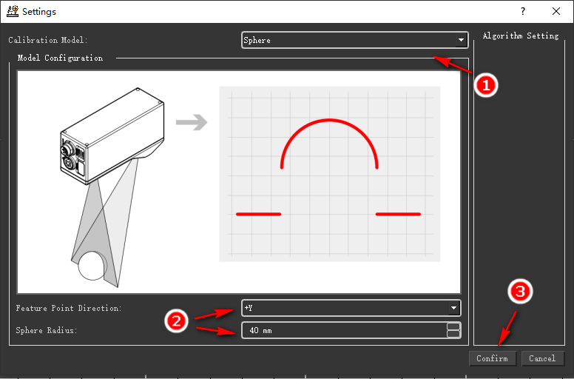
图 3.5 标定配置界面
软件当前支持两种标定模型，金属直棱边和陶瓷球，软件中标定模式设置需与实际标定物匹配。在标定配置界面中，用户可将Calibration Model设置为表示指定为球标模型，Feature Point Direction表示示教程序中，球心在相机坐标系下的坐标方向（线扫激光截面+Y/-Y方向），与STEP-2中的2）示教步骤对应，Sphere Radius表示陶瓷标定球的半径，点击Confirm完成设置。
标定指标评判：
运行Calibration执行完标定后，会弹出标定结果对话窗口，标定进度达到100%时，标定结果会以字符形式显示，有4*4矩阵和XYZWPR两种形式结果，如图5.5所示，需要注意的是，标定误差Calibration error通常低于0.5mm，具体误差大小视工况决定，在一些机器人定位精度低的工况下，误差可能存在略大情况，属正常现象，如果误差过大且超过1mm，请检查标定数据采集流程。
图 3.6 标定结果对话窗口

2.3 标定程序示教案例
在首次部署时，手眼标定TP程序已经完成示教，后续标定无需再重新示教程序，部分意外情况会导致程序点位失效，如标定球位置发生改变、相机位置偏移导致标定程序点位无法满足扫描线落在球的预定侧，需重新示教，为确保标定程序的一致性，请遵循如下规范实施：
- 第1组数据，控制机器人将扫描线平面落在距离球中心处5-10mm左右的距离
- 第2组和3组数据，机器人在第1组数据基础上向着垂直于扫描线平面（相机的+Y/-Y方向）一侧分别移动10mm、20mm左右的距离；
- 第4、5和6组数据，机器人在第1组数据基础上沿着相机X轴和Z轴方向分别移动±40mm（X轴）、15mm左右距离（Z轴）距离；
- 回到第1组数据位置，机器人沿着相机X轴的正方向分别转动10°、20°和40°角度，并适当调整线扫相机位置，使扫描线落在球心预定侧，并在相机管理窗口能看见清晰圆弧轮廓，此时点位分别记为7、8、9组数据；
- 回到第1组数据位置，机器人沿相机Y轴重复第四步步骤，采集10、11、12组数据；
- 回到第1组数据位置，机器人沿相机Z轴重复第四步步骤，采集13、14、15组数据；

2.4 注意事项
- 标定球请安装在固定位置，且不影响工位生产；
- 如有需要相机安装处请设计防护支架，防止相机碰撞后损坏
- 标定时，需要将待标定的相机插在控制器A口，以避免两个相机采集数据干扰
- 标定重新插拔相机时，请确保相机的配置已经保存下来，并在标定完后恢复

